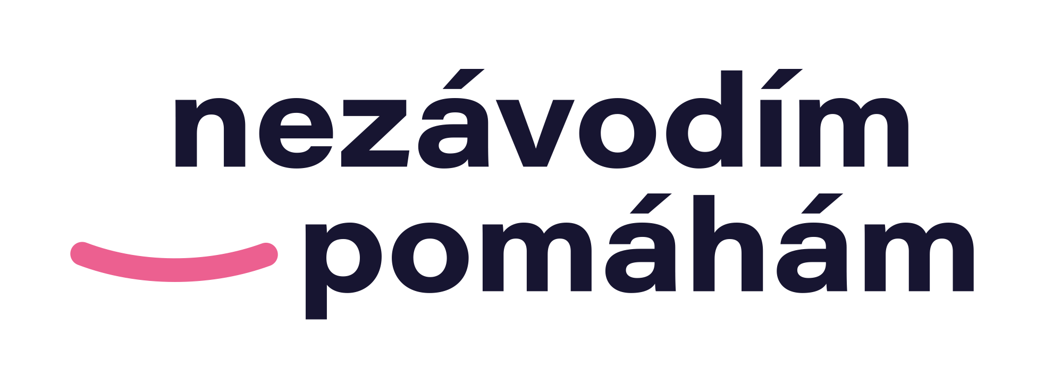

**KDO MŮŽE POŽÁDAT O PŘÍSPĚVEK**

* Žádost o příspěvek může podat: **Fyzické osoby v tíživých životních situacích, potřebným a ohroženým dětem; Fyzické osoby s postižením; Zdravotnická, rehabilitační, sportovní, výchovná a vzdělávací zařízení pro děti a mládež, zejména v oblasti materiálně technické vybavenosti; Dětské domovy, instituce, společnosti a organizace podílející se na léčbě nemocných osob. Stacionáře poskytující služby osobám zdravotně postiženým a seniorům zejména v oblasti materiálně technické vybavenosti;**
* Třetí osoba musí k žádosti připojit souhlas osoby, za kterou žádá, se zásadami zpracování osobních údajů.
* Všechny žádosti musí být v souladu účelem Nadačního fondu.

**JAK PODAT ŽÁDOST A CO VŠECHNO MUSÍ OBSAHOVAT**

* Nadační fond nemá žádný standardizovaný formulář.
* Žádosti se přijímají celoročně bez pevného harmonogramu. Doručená žádost bude prostudována a posouzena Správní radou Nadačního fondu. O schválené žádosti může dál případně proběhnout veřejné hlasování na webových stránkách Nadačního fondu, zda bude tato žádosti vybrána.
* V žádosti o příspěvek uvádějte zejména za jakým účelem a pro koho je příspěvek požadován a jeho výši.
* O nadační příspěvek můžete žádat písemnou formou:
  + na doručovací adresu: Šenovská 1638, 735 41 Petřvald
  + na e-mailovou adresu [info@nezavodim-pomaham.cz](mailto:info@nezavodim-pomaham.cz)

případně můžete podat písemnou žádost i osobně na našich oficiálních akcích.

* Zasláním žádosti souhlasíte s aktuálním zněním zásad zpracování osobních údajů, které naleznete na našich webových stránkách **https://nezavodim-pomaham.cz/ochrana-osobnich-udaju/**
* Pokud posíláte žádost za třetí osobu, je nutné připojit její souhlas se zásadami zpracování osobních údajů, který najdete na našich webových stánkách na adrese [**https://nezavodim-pomaham.cz/ochrana-osobnich-udaju/**](https://nezavodim-pomaham.cz/ochrana-osobnich-udaju/)
* **NADAČNÍ PŘÍSPĚVEK MŮŽE BÝT POSKYTNUT**
* Formou poskytování finančních prostředků
* Formou poskytování konkrétních věcní
* Jakoukoliv jinou formou dle rozhodnutí správní rady

**DŮLEŽÍTÉ INFORMACE K ŽÁDOSTEM & POSKYTOVÁNÍ PŘÍSPVĚKU**

* Nadační fond poskytuje k naplňování svého účelu příspěvky z majetku Nadačního fondu fyzickým a právnickým osobám se sídlem na území České republiky, jejichž činnost souvisí s naplňováním účelu Nadačního fondu.
* Nadační fond je oprávněn si vyžádat od žadatele před poskytnutím příspěvku předložení dokumentů k doložení zdravotní situace a jiné další podklady potřebné pro posouzené oprávněnosti návrhu na poskytnutí příspěvku.
* O poskytnutí schváleného nadačního příspěvku uzavírá Nadační fond písemnou smlouvu s příjemcem příspěvku. Její vzor je ke stažení na webových stránkách Nadačního fondu na adrese **https://nezavodim-pomaham.cz/wp-content/uploads/2021/10/darovaci%CC%81-smlouva-NF-pro-potrebneho-financni-2.docx / https://nezavodim-pomaham.cz/wp-content/uploads/2021/10/darovaci-smlouva-NF-pro-potrebneho-vecna-2.docx**
* Nadační příspěvek bude převeden na účet příjemce, případně bude vyplacen v hotovosti proti potvrzení o příjmu peněz. Movité věci jsou předány osobně příjemci nebo jím zmocněné osobě.
* Na poskytnutí příspěvku Nadačního fondu není právní nárok. Důvody o případném neschválení žádosti o podporu Správní rada Nadačního fondu nesděluje.